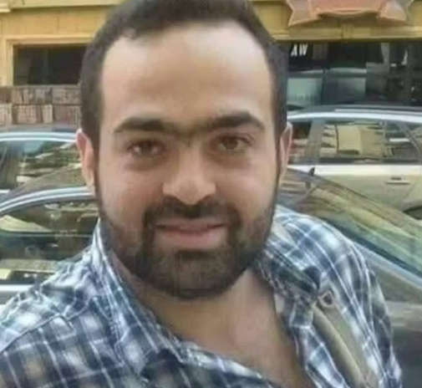
Egyptische activist Mohamed Adel mishandeld in de cel
Egypte houdt activist Mohamed Adel sinds juni 2018 onterecht vast. Eind 2023 gaf de rechter hem 4 jaar cel omdat hij ‘valse informatie’ zou verspreiden op sociale media. In werkelijkheid had Adel enkel kritiek op het plan van Egypte om geld te lenen van het Internationaal Monetair Fonds.
Toen zijn vrouw Adel twee maanden geleden bezocht vertelde hij haar dat gevangenen hem hadden geslagen en geprobeerd te wurgen. De bewakers grepen niet in. Zijn vrouw zag de blauwe plekken in zijn nek en diende een klacht in. Maar de autoriteiten ontkennen de aanval. Zijn vrouw vreest voor zijn veiligheid.
Zorgen om gezondheid
Mohamed kreeg in de 8 jaar dat hij vastzit meerdere gezondheidsproblemen. Hij heeft een gescheurde knieband, spierafbraak in zijn schouder en pijn op zijn borst. Maar de autoriteiten weigeren hem goede medische zorg te geven.
---------------------------------------------------------------------------------------------------------------------------


Goed bericht: Vrijspraak Indonesische activisten
Op vrijdag 6 februari 2026 sprak de rechtbank in Jakarta, Indonesië vier activisten vrij: Delpedro Marhaen (zie foto), Muzaffar Salim, Syahdan Husein en Khariq Anhar. Ze waren opgepakt en aangeklaagd omdat ze via sociale media mensen zouden hebben aangezet tot protest. Dit had nooit mogen gebeuren.

Het is de bedoeling dat u zowel naar de overheid als naar de ambassade een brief stuurt. De ambassade moet deze brieven doorzenden waardoor de boodschap tweemaal aankomt.
Frankeren voor alle landen behalve Nederland met een zegel Internationaal 1.

